Adatbázis tervezés

ER diagram:
Entitás relációs diagram
Egyed kapcsolat

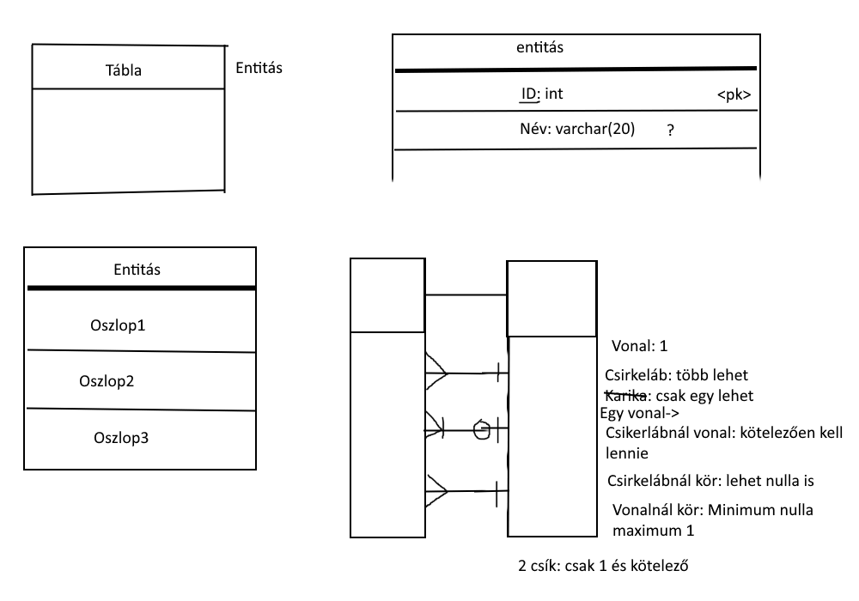
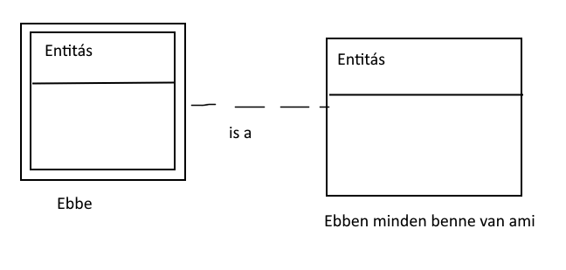

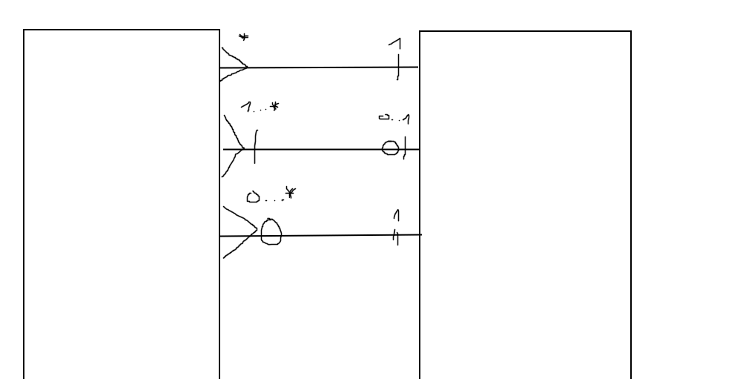
Egy – egy kapcsolat 1 0..1
0..1

egy-több kapcoslat 1 0..*
0..1

0..1 1..*

több-több kapcsolat 1..1 0..*
0..*
